Отчет по лабораторным работам 2-4

В ходе выполнения лабораторных работ 2 и 4 была написана на языке с++. Серверная и клиентская часть приложения. Серверная часть разработана на асинхронных сокетах Boost и представляет собой консольное приложение. Клиентская часть для андроид так же написана на языке с++ где графическая часть выполнена с использованием графических библиотек QT. Так же для проверки и откладки серверной части был написан простой консольный клиент. Были реализованы такие функции как аутентификация по паролю, добавления срока годности к сеансовому ключу, замена RSA на GM, но работало не совсем стабильно поэтому вынес в отдельный блок.

На сервер располагается папка files с текстовыми файлами, которые могут запросить клиенты.

Файл auth.hashes содержит данные для идентификации клиентов. И имеет формат вида 4-х байтовое число N, далее N пар MD5 хэшей логина и паролей клиента.

Для отображения правильной работы сервера в дебаг выводил сгенерированные и полученные ключи.

Вход

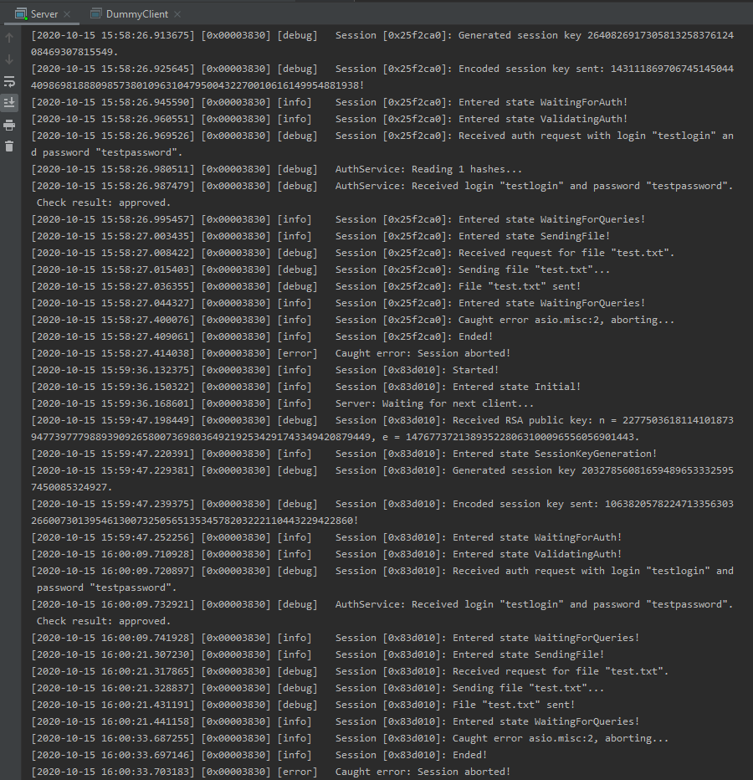

Отправка файла



Использование сессионного ключа



Подключение к серверу   
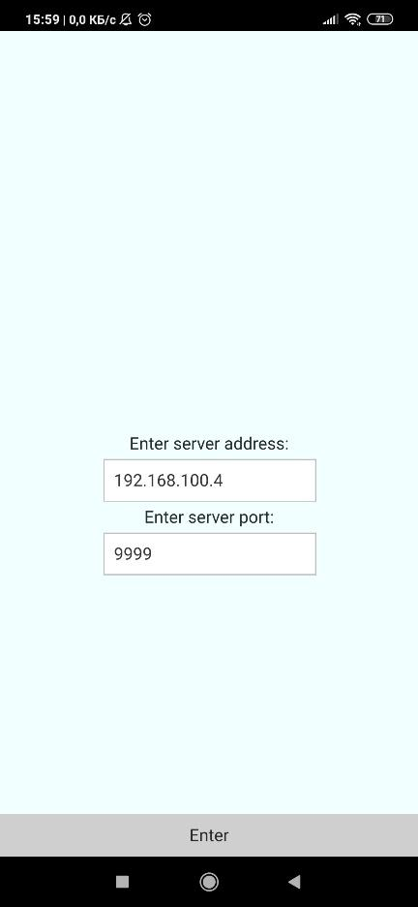

Авторизация  
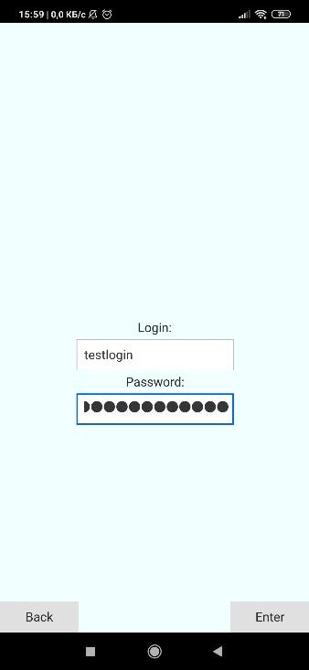  
  
Запрос файла и отображения  
